Ensino Médio
Filosofia Egípcia no Império Faraônico

Área do Conhecimento:
Filosofia

Competência(s) / Objetivo(s) de Aprendizagem:
- Entender sobre a Filosofia antes dos gregos;
- Aprender sobre Antiguidade ou período faraônico da Filosofia;
- Perceber a importância de conhecer a matriz africana da Filosofia;
- Construir máximas ou ensinamentos a respeito da vida;
- Realizar uma experiência pelo pensamento africano;
- Construir papiros e ensinamentos como experiência filosófica africana.

Conteúdos:
- Formação do Egito;
- A Filosofia no Império Faraônico;
- Imhotep – O gênio;
- Ptah-hotep – As máximas;
- Amen-em-ope – A ética da serenidade.

Palavras-Chave:
Antiguidade. Filosofia Egípcia. Máximas. Ética. Experiência. Papiro.

Sugestão de aplicação para o ensino remoto:

Tais sugestões estão organizadas em tópicos, com uma breve explicação de cada recurso.
- Jitsi Meet: É um sistema de código aberto e gratuito, que permite a criação e implementação de soluções seguras para videoconferências via Internet, com áudio, discagem, gravação e transmissão simultânea. Possui capacidade para até 200 pessoas, não há necessidade de criar uma conta, você pode acessar através do seu navegador (link:https://jitsi.org/jitsi-meet/) ou fazer o download do aplicativo, disponível para Android e iOS (https://play.google.com/store/apps/details?id=org.jitsi.meet).
Trabalhando com essa ferramenta, é possível:
- Compartilhar sua área de trabalho, apresentações e arquivos;
- Convidar usuários para uma videoconferência por meio de um URL simples e personalizado;
- Editar documentos simultaneamente, usando Etherpad (editor de texto on-line de código aberto);
- Trocar mensagens através do bate-papo integrado;
- Visualizar automaticamente o orador ativo ou escolher manualmente o participante que deseja ver na tela;
- Reproduzir um vídeo do YouTube para todos os participantes.

- Gravação de videoaula usando o Power Point: O PPT, já tão utilizado no preparo das aulas, também permite a gravação de uma narração para os slides, que tanto nos auxiliam na explanação dos conteúdos. É possível habilitar a função de vídeo enquanto grava, assim, os alunos irão vê-lo em uma janelinha no canto direito da apresentação. O legal dessa ferramenta é que ela é bem simples e eficaz (veja o guia no seguinte link: https://support.office.com/pt-br/article/gravar-uma-apresenta%C3%A7%C3%A3o-de-slides-com-os-intervalos-e-narra%C3%A7%C3%A3o-de-slide-0b9502c6-5f6c-40ae-b1e7-e47d8741161c).
- Envio de Podcast aos alunos: Talvez esse nome ainda seja novidade para você, mas Podcast nada mais é do que um áudio gravado (tipo esses que enviamos pelo whats app). Podem ser utilizados para narrar uma história, para correção de atividades, revisar ou aprofundar os conteúdos. Para tanto, sugerimos o app Anchor, que pode ser baixado em seu celular, muito fácil e simples de utilizar.

- Plataforma Google Classroom: O Classroom permite que você crie uma sala de aula virtual. Esta ação irá gerar um código que será enviado aos alunos, para que tenham acesso à sala de aula. Neste ambiente virtual, você poderá criar postagens de avisos, textos, slides do ppt, conteúdos, links de vídeos, roteiros de estudos, atividades, etc. É uma forma bem simples e eficaz de manter a comunicação com os alunos e postar as aulas gravadas, usando os recursos anteriormente mencionados. Confira também outros recursos oferecidos pelo Google, como a construção de formulários (Google Forms) para serem realizados pelos alunos.
Além dessas ferramentas, sugerimos aulas de até 30 minuto. Além disso, nem toda aula necessita de uma atividade avaliativa, para não sobrecarregar o aluno. As aulas virtuais também podem ser úteis para correção de exercícios e plantões de dúvidas.

Previsão para aplicação:
8 aulas (30 min./aula)

Materiais Relacionados:
- BERNAL, Martin. Black Athena: The Afrosiatic Roots of Classical Civilization. New Brunswick: Rutgers University Press, 2003.

- DIOP, Cheik Anta. A origem dos antigos egípcios. In: MOKHTAR, G. (Org). História Geral da África: África antiga. São Paulo: Cortez/Brasília: UNESCO, 2011.

- NASCIMENTO, Wanderson Flor do. “Outras vozes” no ensino de filosofia: o pensamento africano e afro-brasileiro. Revista Sul-Americana de Filosofia e Educação, v. 18, p. 74-89, 2012.

- NOGUERA, Renato. O Ensino de Filosofia e a Lei 10.639. Rio de Janeiro: Editora Pallas, 2011.

- NOGUERA, Renato. A ética da serenidade: O caminho da barca e a medida da balança na Filosofia de Amen-em-ope. Ensaios Filosóficos, Volume VIII, p.17, 2013. Disponível em: http://www.ensaiosfilosoficos.com.br/Artigos/Artigo8/noguera_renato.pdf
Acesso em: 29 de julho de 2019.

- NOGUERA, Renato. O tabu da filosofia. In: Filosofia. São Paulo. V. 1, p. 45, 2014.

- OBENGA, Theophile. La Philosophie africaine de la période pharaonique – 2780-330 avant notre ère, Paris, Harmattan, 1990.

Textos de Filosofia Africana e de Filosofia Diaspórica:
https://filosofia-africana.weebly.com/
Os mistérios do antigo Egito - Nostalgia História:
https://www.youtube.com/watch?v=ebm-fLo9-NA
Imhotep :
https://www.youtube.com/watch?v=LR5YzvbUARo

Videoaulas no YouTube
Canal Biten Emenda - Prof. M. Fabiano Bitencourt Monge
Vídeo 1 - Os encontros entre os filósofos gregos e filósofos egípcios:
https://www.youtube.com/watch?v=DE2vLuZs-cI&list=PLZOdggy-NBBzJ5wPSJ34FF5fA_iR-CmGD&index=2
Vídeo 2 – Contextualizando:
https://www.youtube.com/watch?v=puP_zQo93ik&list=PLZOdggy-NBBzJ5wPSJ34FF5fA_iR-CmGD&index=4
Vídeo 3 – Imhotep:
https://www.youtube.com/watch?v=_SXUNmynKLc&list=PLZOdggy-NBBzJ5wPSJ34FF5fA_iR-CmGD&index=5
Vídeo 4 – Ptah-hotep:
https://www.youtube.com/watch?v=O8Ztvr_BTu4&list=PLZOdggy-NBBzJ5wPSJ34FF5fA_iR-CmGD&index=6
Vídeo 5 – Amen-em-ope:
https://www.youtube.com/watch?v=-ekwa-pLnc8&list=PLZOdggy-NBBzJ5wPSJ34FF5fA_iR-CmGD&index=7
Vídeo 6 – Papiros e Máximas - Sugestão de Trabalho ou Projeto:
https://www.youtube.com/watch?v=uoTBhcl64aI&feature=youtu.be

Proposta de Trabalho:
1ª Etapa: Filosofia Egípcia

Nesta primeira parte seria interessante trabalhar com o tema dos encontros entre filósofos gregos e filósofos egípcios na Antiguidade. No plano de aula sobre as teses da originalidade da Filosofia, esta parte é mais desenvolvida, por isso, antes de iniciar essa proposta, vale a pena conferir. Nele, foi utilizado o texto de George James para fundamentar esse tema, o qual aborda sobre as influências egípcias no mundo grego. Para ajudar na compreensão da Filosofia Africana, disponibilizei uma sequência de videoaulas no Youtube. Assista à videoaula abaixo, a qual trabalho os encontros entre gregos e egípcios.
Os encontros entre os filósofos gregos e filósofos egípcios:
https://www.youtube.com/watch?v=DE2vLuZs-cI&list=PLZOdggy-NBBzJ5wPSJ34FF5fA_iR-CmGD&index=2

Depois de mostrar os encontros entre os filósofos da Antiguidade, é interessante abordar a formação da história do Egito faraônico, fazendo uma contextualização de como essa civilização se desenvolveu na antiguidade africana. Há muitos materiais na área de história que descrevem esse processo histórico. Recomendamos outra videoaula para ajudar com a explicação histórica. Na aba “Materiais Relacionados”, os(as) professores(as) terão acesso a outros vídeos relacionados ao Império Faraônico.

Videoaula: Contextualizando a Filosofia Africana - Parte 4
https://www.youtube.com/watch?v=puP_zQo93ik&list=PLZOdggy-NBBzJ5wPSJ34FF5fA_iR-CmGD&index=4

2ª Etapa: Imhotep – O mestre dos mestres
Depois de contextualizar o período histórico, o(a) professor(a) irá apresentar o filósofo, arquiteto e médico, Imhotep - figura bastante enigmática para a História, principalmente na Filosofia, pois não há muitas informações a respeito de seus feitos nesta área. O que existe mesmo é um movimento arqueológico que acredita que esse vulto deixou alguns textos filosóficos, científicos e de outras naturezas do saber. Entretanto, ainda é preciso esperar o trabalho da arqueologia para que possamos ter o legado perdido de Imhotep. Também disponibilizei videoaulas para ajudar a compreender os filósofos Imhotep, Ptah-hotep e Amen-em-ope. No link abaixo é possível acessar as principais contribuições que o filósofo Imhotep deixou para a cultura egípcia.

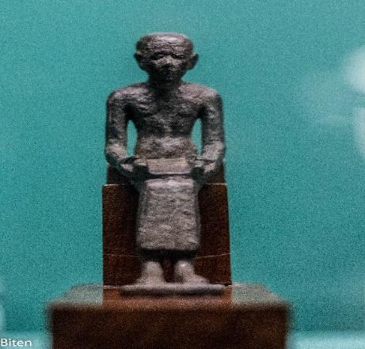

Foto de Imhotep: Fabiano Bitencourt Monge Exposição Egito Antigo

Videoaula de Imhotep - Parte 5
https://www.youtube.com/watch?v=_SXUNmynKLc&list=PLZOdggy-NBBzJ5wPSJ34FF5fA_iR-CmGD&index=5

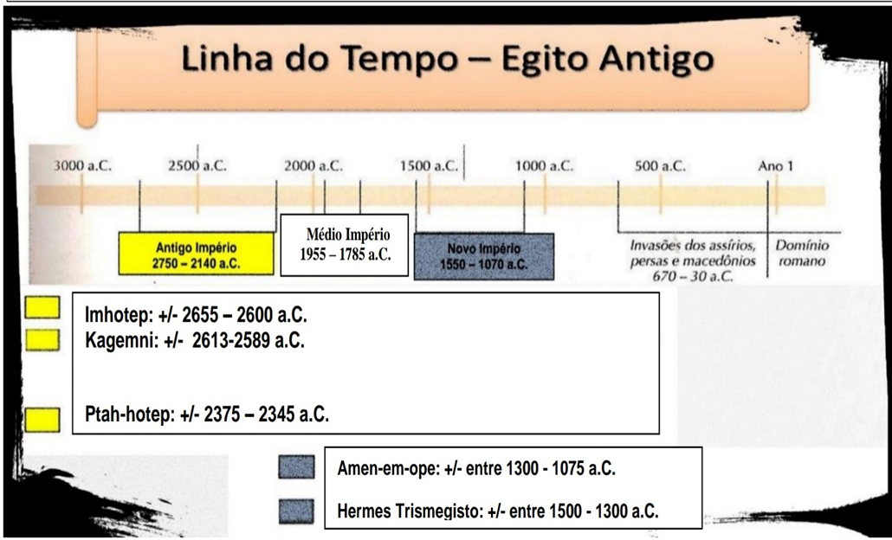

Linha do tempo construído por Fabiano Bitencourt Monge

3ª Etapa: Ptah-hotep - As máximas do vizir
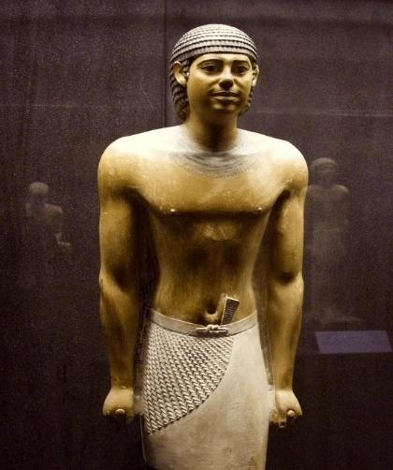
Nesta etapa, conheceremos a história e os pensamentos morais que o filósofo Ptah-hotep deixou para seu filho. Este, por sua vez, assumiria o importante posto de vizir - legado de seu pai. Vale ressaltar que tal posição era uma profissão de alto escalão no Império Faraônico. O vizir era considerado o braço direito do faraó, que era um tipo de governador do império e que estava abaixo somente dessa autoridade máxima do Egito faraônico, isto é, o Faraó Isési, da Quinta dinastia, do Antigo Império que ocorreu entre 2750 a.C. até 2140 a.C. Estima-se que o filósofo africano tenha vivido entre 2375 a.C. - 2345 a.C. Mas, assim como Imhotep, não existe uma exatidão de quando Ptah-hotep viveu.

Ptah-hotep. Disponível em https://www.flickr.com/photos128594140@N06/16044729211

Ptah-hotep pode ser colocado no campo da Ética, seus ensinamentos são muito antigos, antes mesmo de Platão e Aristóteles terem inaugurado o campo da Ética na Filosofia grega, ele já havia inaugurado no Egito, com seus ensinamentos e preceitos, algo que podemos encontrar no Papiro Prisse, que hoje se encontra na Biblioteca Nacional da França.
Além das máximas de Ptah-hotep, há outra contribuição para o campo da Filosofia. Muito antes de Pitágoras de Samos definir a Filosofia como “amor à sabedoria”, o egípcio já havia registrado, quase 2 mil anos antes do grego, a visão de Filosofia pelo olhar africano, conhecida como Rekhet. Tal visão enxergava o filósofo como um artista que esculpe ou talha as palavras, e tem como objetivo buscar o máximo possível da exatidão, mas sem alcançar a absoluta perfeição. Assim como Pitágoras, que via o filósofo como um amigo ou amante da sabedoria, alguém que jamais poderia alcançar a totalidade da episteme ou do conhecimento absoluto, pois essa pertencia aos deuses e não aos mortais, cabendo aos seres humanos serem somente amantes do saber, ou seja, aqueles que têm o conhecimento de forma parcial e não absoluta. Ptah-hotep também acreditava que através das palavras ninguém alcançaria o absoluto ou a perfeição.

“A Filosofia é um tipo de arte que, nos termos de Ptah-hotep, está sempre por fazer da palavra uma escultura e nunca se completa, “pois os limites da arte não podem ser alcançados e a destreza de nenhum artista é perfeita” (PTAH-HOTEP, 2000, p. 247).” (NOGUERA, 2011, p. 66). Abaixo, está disponível uma videoaula explicativa sobre a filosofia de Ptah-hotep. Além disso, estão disponíveis, também neste plano de aula, imagens de algumas das máximas que o vizir deixou para seu filho, mas que hoje servem para toda humanidade, algo que podemos entender como a Filósofa da Escuta.

Videoaula de Ptah-hotep - Parte 6
https://www.youtube.com/watch?v=O8Ztvr_BTu4&list=PLZOdggy-NBBzJ5wPSJ34FF5fA_iR-CmGD&index=6

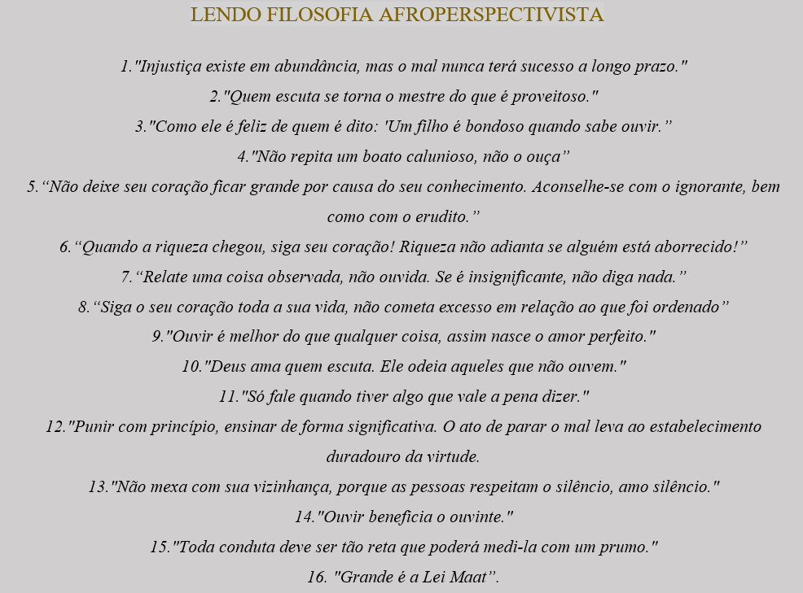

Imagem construída por Fabiano Bitencourt Monge

4ª Etapa: Amen-em-ope – A Ética da Serenidade
Nesta etapa, trabalharemos o último filósofo e escriba egípcio, Amen-em-ope. De acordo com o historiador e filósofo estadunidense da diáspora negra, Arthur Lee Smith Jr, mais conhecido como Molefi Kete Asante, existiu mais de uma pessoa com esse nome na civilização egípcia. A primeira seria o quarto faraó da 21ª Dinastia do Império Novo, que governou entre 993 a.C. e 984 a.C.

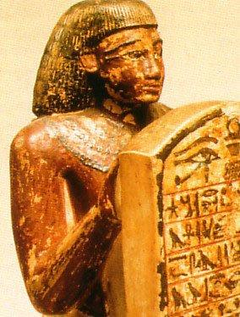

Amen-em-ope. Disponível em http://amenemopefilosofoantigo.blogspot.com/

Enquanto que a segunda, foi o escriba que poderia ter vivido em algum momento entre 1300 a.C e 1075 a.C. Asante acredita que seja essa última figura o verdadeiro filósofo, alguém pouco conhecido, o qual sabemos que era filho de outro escriba, Ka-nakht, que também pouco sabemos. O fato é que o filósofo Ame-em-ope deixou uma obra que pode entrar no campo da Ética, assim como as máximas de Ptah-hotep. Ambos criaram um estilo que pode ser caracterizado no gênero egípcio, conhecido como sebayt, termo que significa “ensinamentos” ou “instruções”. Nessa perspectiva, o objetivo desse filósofo, através dos ensinamentos, foi traçar um caminho pela vida de maneira que fosse ética, caminhando pela via da serenidade, do conhecimento e da boa conduta. Os ensinamentos de Amen-em-ope estão registrados no Papiro 1074, que se encontra no Museu Britânico. Escrito na língua demótica, esse documento é conhecido como as Instruções ou Sabedorias de Amen-em-ope, e é uma obra composta por 30 capítulos, que orientam como alcançar a vida eterna depois de passar pelo julgamento de Osíris.
No Brasil, o professor e filósofo Renato Noguera, escreveu um artigo explicando a filosofia de Amen-em-ope e definiu a visão do egípcio como "a visão da Ética da Serenidade". Para isso, ele traz duas noções, a primeira é “o caminho da barca”, enquanto a segunda seria “a medida da balança”, uma noção construída a partir da deusa da sabedoria, da medida ou do equilíbrio, Maat. Deixo disponível a videoaula que gravei no YouTube, a fim de explicar
a visão Ética a partir da análise que o filósofo afro-brasileiro nos deixou.

Videoaula: A Ética da Serenidade em Amen-em-ope - Parte 7
https://www.youtube.com/watch?v=-ekwa-pLnc8&list=PLZOdggy-NBBzJ5wPSJ34FF5fA_iR-CmGD&index=7

Texto Filosófico
“[…] Os caminhos da barca: A transliteração do hieróglifo [barca] é dpt, é importante observar que [experimentar] transliterado como dp significa degustar e experimentar. Neste sentido, o termo barca circunscreve ideias como experimentar, degustar, testar o gosto e participar de uma experiência que não seja ordinária. A barca carrega a ideia de que a travessia é uma experimentação. Ou ainda, a possibilidade fazer um novo caminho, ou ainda, percorrer o mesmo destino para compreender, aprender e ensinar. No capítulo 29, podemos ler “Não impeças as pessoas de atravessarem o rio se tens cabine em tua barca. Quando te derem um remo em meio às águas profundas, estende teus braços e pega-o” (AMEN-EM-OPE, 2000, p.2790280). Amen-em-ope está dizendo algo bem simples: as pessoas habilitadas na arte da palavra não podem se esquivar de ensinar a usar a barca que atravessa as tormentas de dúvidas e falta de discernimento. A barca é a experimentação do discernimento. A pessoa que tem lugar na cabine de sua barca tem a tarefa de educar os que não têm barca. Uma questão chave dos ensinamentos está em discernir sobre si. Uma pessoa vive em meio a um rio imprevisível de acontecimentos, dúvidas, interrogações e escolhas morais. A vida pode ser tomada como uma travessia, um desafio de atravessar A ética da serenidade as vicissitudes da vida. O que a barca promove? Ora, a barca é mais do que uma alegoria, ela é depet e medet nefer, ela evita que nos tornemos uma pessoa inflamada, o uso da barca é rekhet, antídoto de fala que tal como uma “tempestade irrompe como fogo na palha, assim é o homem inflamado em sua hora” (AMEN-EM-OPE, 2000, p. 265). A fala inflamada é artefato de palavras sem preparo e faz do homem que as emite, “barqueiro de palavras enganosas” (Idem, p. 269). O que Amen-em-ope tenta evitar são as palavras enganosas e o tipo de pessoa que as diz. O que significa que estamos diante de uma questão ética. Na cultura kemética, ética diz respeito ao agir reto, à capacidade de viver em equilíbrio consigo diante dos desafios e escolhas. O que passa por um exercício filosófico de afastamento da inflamação que impede o discernimento. A capacidade de discernir é um tipo de travessia existencial dentro de uma barca que não se deixa levar pelas intempéries externas. Ou seja, mesmo diante dos problemas concernentes à vida, não devemos ter pressa em respondê-los, correndo o risco de que a irritação seja guia do pensamento e das palavras. […] A medida da balança: “A palavra Maa vem do termo ‘Maat’ significando certeza, ordem e balança” (ASHBY, 2005, P. 23). A palavra balança [Maa] está intimamente ligada ao nome da deusa. Maat é uma deusa muito importante na cultura egípcia, seu nome não pode ser traduzido por um só termo; “Maat” circunscreve retidão, verdade, harmonia e justiça. Ela é filha de Rá, deus do sol, casada com Toth, deus do conhecimento e da escrita, responsável por pesar o coração dos que deixam o mundo dos “vivos”. Maat dá a medida da balança, o juízo pautado pela verdade. [...] Na cosmovisão egípcia, o ser humano é formado por cinco elementos, ka, ba, akh, sheut e ren. Os termos, apesar de difícil tradução, apontam para força vital (ka); coração/alma (ba); força divina (akh) sombra (sheut) e identidade (ren). O endereço pós-morte física é um julgamento, ba – pode ser traduzido como coração [alma] – deixa o corpo material acompanhado do ka – força vital – vai, guiada pelo deus Anúbis, para o tribunal presidido pelo deus Osíris. Diante de Osíris, o coração da pessoa que deixou a vida terrena é colocado num dos pratos da balança (Maa), Maat, deusa da justiça coloca sua pena de avestruz no outro prato. O objetivo é medir o peso, se o coração for leve, uma vida melhor será dada como recompensa, festejando a vida eterna. Mas, se o coração for mais pesado do que a pena, a pessoa iria se encontrar com Ammit, deus com cabeça de crocodilo, corpo de leão e membros inferiores de hipopótamo responsável por aterrorizar as pessoas que têm o coração pesado por uma vida fora da medida (da harmonia). No texto de Amen-em-ope, a balança aparece como guia importante.”

NOGUERA, Renato. A ética da serenidade: O caminho da barca e a medida da balança na Filosofia de Amen-em-ope. Ensaios Filosóficos, Volume VIII, p.17, 2013.

Texto completo disponível no site de Filosofia Africana e de Filosofia Diaspórica:
https://filosofia-africana.weebly.com/

O texto (ou o link) pode ser disponibilizado aos(às) alunos(as) através da Plataforma Google Classroom.

Para as etapas anteriores, sugerimos que sejam realizadas aulas online ao vivo, através da Plataforma Jitsi Meet (descrita anteriormente nesse plano), pois permitirá maior interação com a turma, permitindo que os(as) estudantes habilitem seus microfones ou escrevam no chat. Além da possibilidade do(a) professor(a) compartilhar imagens e apresentar slides através do recurso do compartilhamento de tela de seu computador, disponível na plataforma.

5ª Etapa: Fazendo uma experiência do pensamento africano

Por que consideramos que fazer o papiro, e principalmente produzir máximas, ensinamentos ou preceitos morais, pode ser parte de uma experiência do pensamento africano egípcio? Veja o que o filósofo da República do Congo, Theophilo Obenga, escreveu em sua obra "A Filosofia Africana no Período Faraônico".
“Uma máxima egípcia é um verdadeiro ritual, ela deve ser arranjada intelectualmente e visar necessariamente o conhecimento, a cultura, a realidade moral, a boa conduta e o bom exemplo, a moral, a ética e isto, com método e arte”.

(OBENGA, 1990, p. 156).

Videoaula: Máximas e Papiros

https://www.youtube.com/watch?v=uoTBhcl64aI&feature=youtu.be

Sugestões de Atividades:

- Solicite aos(às) alunos(as) que façam em casa, com a participação da família, a oficina de papiros. Seguem duas sugestões:

O primeiro vídeo serve como sugestão ou como inspiração para a construção de papiros, além de ser muito interessante para entender o que é um papiro e como ele é feito. Os(as) alunos(as) não serão obrigados(as) a realizarem essa proposta, entretanto, é uma forma de mostrar a comercialização/produção de papiro nas lojas do Cairo do nosso tempo. Além disso, pode servir para os(as) interessados(as) em desenvolver papiro de forma original.

O papel antigo do Egito: https://www.youtube.com/watch?v=z_tnbpuu6PI

O segundo vídeo ensina como fazer papiro com palha de milho. Segue tutorial:

Trabalho de CTS - Papiro feito com palha de milho: https://www.youtube.com/watch?v=jymtzPZnjzo

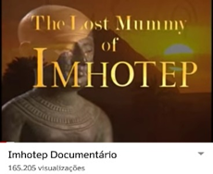
- Cada aluno(a) poderá criar suas próprias máximas, a sugestão aqui é que cada um(a) crie duas máximas que têm como intenção combater o racismo ou deixar outros ensinamentos para toda humanidade. Poderão registrar as máximas no próprio papiro construído por eles(as).
O compartilhamento dos papiros feitos pelos(as) alunos(as) pode ocorrer de forma digital, através da aula online ao vivo, onde os(as) alunos(as), com as câmeras ligadas, poderão mostrar para a turma o trabalho realizado.
Bom trabalho!

- Solicite que a turma assista ao documentário "Imhotep", disponível no YouTube (duração: 47 minutos), e façam um relatório da história desse gênio, suas contribuições para o conhecimento e a busca da arqueologia por seu corpo. O relatório pode ser enviado ao(à) professor(a) através da Plataforma Google Classroom.

Qual é o interesse deles em encontrarem a múmia de Imhotep? https://www.youtube.com/watch?v=LR5YzvbUARo

Plano de aula elaborado pelo Professor Mestre Fabiano Bitencourt Monge

Adaptação para o ensino remoto elaborada pela Professora Mestra Nathalie Lousan

